**【萬象普吉】安達曼～喀比+PP島+普吉6日(無購物)**

**花岩巧嶼的【喀比Krabi】：**

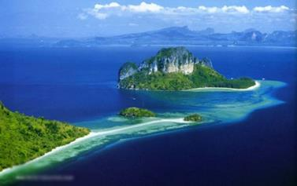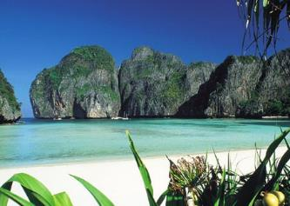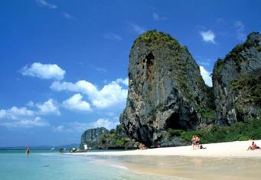

**喀比的海水是綠色的－**海水綠的好美，美的好不真實，美如天堂般的熱帶島嶼群、棕櫚樹搖曳生姿的沙灘，在綠色的海裡游泳，讓五顏六色的魚好奇的看著你，圍繞著在你身邊，陪你一起戲水，體驗被魚吻的奇妙感受。喀比的自然景觀是令人驚艷的**－**喀比有著名的石灰岩地形，有原始的瀑布森林和山間巖穴，有可愛多樣貌的小島，小島像一幅幅的風景畫，在你眼前變換著不同造型，在海洋中盡情的美麗，在這綠色海灣裡，少了乘風破浪的冒險，有的是如畫般的景色及溫暖自在的海水。喀比的古老的歷史**－**在這裡發掘出的古文物，例如史前時代的石器、繪畫、陶土等，證明了歷史曾經在此烙印下輝煌的紀錄，由於各種豐富的觀光資源，讓喀比成為一個風情萬種，散發迷人特色的渡假聖地！如果你想徜徉在陽光、海洋和沙灘的深情中，更或許想忘卻塵世煩囂，那麼何不走訪一趟喀比，相信各種水上活動、海鮮美味、自然景觀等，都以熱情的雙手呼喚著您，讓這美麗生動的自然生態，成為您心中永遠難忘的回憶。

**喀比住宿酒店:**

**安娜塔布里度假村 ANANTA BURIN RESORT** [**http://www.anantaburinresort.com/**](http://www.anantaburinresort.com/)

Ananta Burin Resort酒店距離喀比（Krabi）的奧南海灘（Ao Nang Beach）僅有5分鐘步行路程，提供以現代泰國和日本風格裝飾的客房，設有室外游泳池和餐廳。酒店的所有客房均配有36英寸平面液晶電視、保險箱和迷你吧。您可以在陽台的休息區欣賞游泳池和花園的景色。客房還設有帶浴缸和獨立淋浴的私人浴室。泰式設計的現代住宿，擁有舒適及豪華的氣氛，美麗的浴室和私人陽台，友好的工作人員和良好的環境，將為你一個難忘的假期。

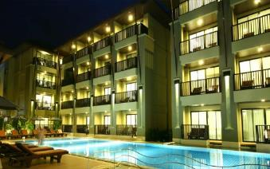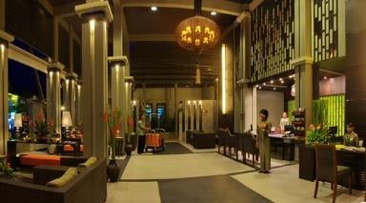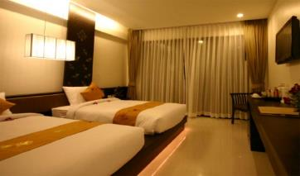

**布里塔拉度假村BURI TARA RESORT** [**http://www.buritara.net/**](http://www.buritara.net/)

布里塔拉度假酒店設有70間客房的現代裝飾，32平方米。包括18間高級客房，47間豪華客房和5間豪華池訪問。房間四周都是游泳池。所有房間是現代裝飾和佈置提供設備齊全的獨立空調控制器，私人陽台，獨立的私人浴缸和淋浴熱水和冷水，衛星電視，國際直撥電話，保險箱，吹風機，冰箱/迷你酒吧，咖啡和茶製作設施。

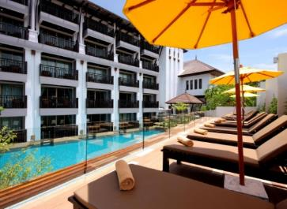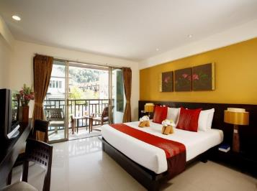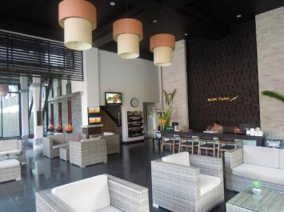

**普吉住宿酒店:**

◆普吉魅力度假村THE CHARM RESORT PHUKET <http://www.thecharmresortphuket.com/>

位於風景優美的巴東地區，從布吉魅力度假村可俯瞰普吉島，是享受購物、海灘、夜生活的絕佳選擇。 因為離市中心僅7.5 km的路程，離機場也只有34.3 km的路程，這間4星級飯店每年都會接待大量的旅客。 住宿位置優越讓旅客前往市區內的熱門景點變得方便快捷。在這家舒適的普吉島住宿中享受尊貴的服務與設施。 入住期間，客人可享受所有房型皆附免費WiFi、24小時前台服務、快速入住/退房服務、可寄放行李、公共區域WiFi。此外，這裡的所有客房皆配有各種舒適的房內設施。許多房間甚至還提供了平面電視、免費迎賓飲料、鏡子、室內拖鞋、沙發以滿足客人的需求。在住宿內可找到熱水浴池、健身房、桑拿三溫暖、室外游泳池、潛水等多種精彩的娛樂設施。

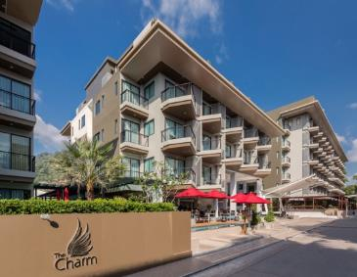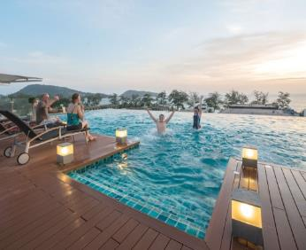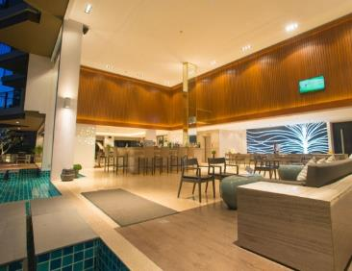

**◆安達曼海灘套房飯店 ANDAMAM BEACH SUITES HOTEL**  <http://www.beachsuites.com/>

位於巴東的安達曼海灘套房飯店住宿為了確保每位客人住宿期間都能獲得便利的服務，提供了所有房型皆附免費WiFi、24小時保全、每日客房清潔服務、24小時前台服務、配有無障礙協助設備等設施和服務。這裡設有140間精美的客房，其中部分房型配有平面電視、免費迎賓飲料、鏡子、室內拖鞋、沙發。住宿的娛樂設施相當齊全，包括熱水浴池、健身房、桑拿三溫暖、室外游泳池、Spa。

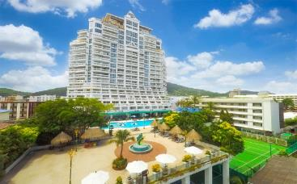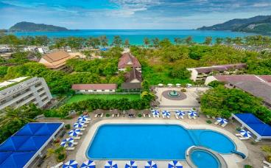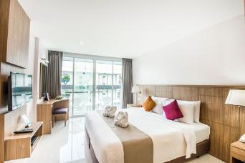

**特別安排Hanuman world:** **探索森林滑翔趣**

森林滑翔是近年在泰國興起的綠色觀光活動。活動場地在距離普吉市區約50分鐘車程的山區，請來專業設計師規劃路線，由泰國專業教練和技術人員共同帶領遊客進行約兩個多小時的體驗。出發前，每個人都要穿上像攀岩固定繩一樣的裝備，帶好安全帽，接著聽從教練的說明，方能進行滑翔的第一站。首次站上平臺，望著鋼索有點遠的另一端大樹，腳底下不知道是幾公尺深的山谷，手心冒汗、腳發軟是正常反應，待教練扣好身體前方的固定索，聽著口令，往下一蹲，整個身體就跟著滑了出去。第一次不懂得享受迎面撲來的山間涼風，雙手緊抓胸前的掛繩，只求平安站上下一關卡的平臺。多過一、兩關之後才逐漸體會風、速度，以及在山谷間擺盪的快感。森林滑翔的活動中心除了有心讓大家更接近大自然，也可以訓練團隊合作的精神,畢竟要跨出高空的第一步,也是很需要隊友的打氣喔!!

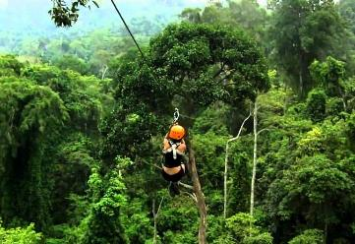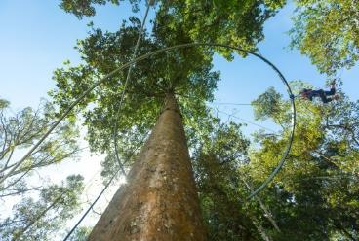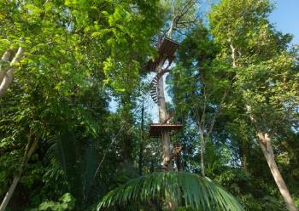

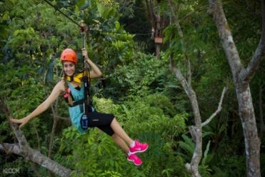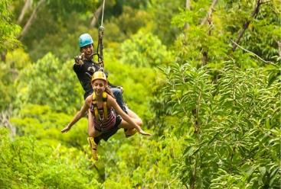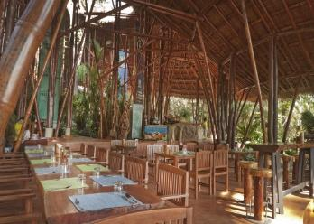

**【賞奇幻 真有趣】--《 精心收錄幻多奇主題樂園 精彩奇幻秀表演 》**

《幻多奇主題樂園》是普吉島的驕傲！以「夜間」、「奇幻」、「泰式華麗」為主軸，歌舞升平的景象讓遊客驚嘆，更是從未造訪過的遊客不能錯過的樂園。夜間開放，絢爛奪目的燈光效果讓整座樂園充滿神秘。樂園可分為三大主題：嘉年華商店街、象王宮殿、魔幻劇場。商店街中充滿各式以泰國文化為主的商品，絲綢、皮革、手工藝品等滿足您血拼的慾望！而可容納3000人的象王宮殿，更是氣象萬千，上萬盞燈光將劇場烘托得猶如白晝，另外，直逼拉斯維加斯等級的魔幻劇場，盛大的表演劇碼像是泰國王朝盛世再臨，令人目不暇給！

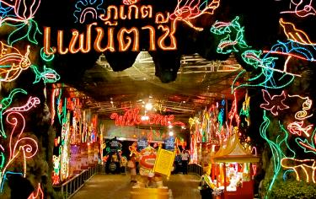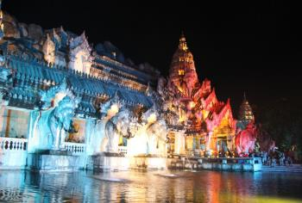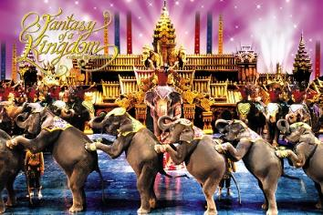

**【神仙半島】**

神仙半島(Prom Thep Cape)正式名稱為朋帖海岬，位於泰國南部地區普吉島的最南端，從這裡可以欣賞到普吉島最美麗的夕陽。朋帖海岬的泰文名稱結合了印度的梵天(Prom)與上帝(Thep)之意，故當地人將之稱為神仙半島，在半島的觀景台上還供奉了一尊四面佛和許多大象的雕像，是觀光客必到的旅遊景點。遊客從拉歪海灘步行約二公里即可到達神仙半島，壯觀的岩壁景觀，當地居民稱之為上帝之岬，成排的棕櫚樹帶來東南亞特有的海島風情，深海激流拍起了白浪洶湧的氣勢，加上美麗的夕陽景觀，讓神仙半島成為普吉島上著名的旅遊景點。

**貼心贈送：**每人每日一瓶礦泉水+每人椰子一顆

**【參考航班】**

|  |  |  |  |  |  |
| --- | --- | --- | --- | --- | --- |
| **航空公司** | **航班編號** | **起飛城市** | **出發時間** | **抵達城市** | **抵達時間** |
| 長榮航空 | BR241 | 台北 | 11：05 | 普吉 | 14：20 |
| BR242 | 普吉 | 15：30 | 台北 | 21：00 |

**【行程內容】**

**第1天 台北 / 普吉 / 攀牙神仙臥佛洞+蝙蝠洞+鐘乳石奇觀+山林猴園 / 喀比 / 邦通寺**

今日集合於桃園機場搭乘豪華客機飛往陽光、沙灘、比基尼為代表的泰國安達曼海─喀比府，潔白的沙灘、藍天、碧海、叢林、溫泉讓您處處充滿歡樂驚喜，長久以來是歐美人士最愛的渡假天堂。沿途前往**《神仙臥佛洞+蝙蝠洞+鐘乳石奇觀+山林猴園》**是泰國南部最大的洞內臥佛像及蝙蝠洞，美麗的鐘乳石奇觀也可買些水果餵食山林野猴。**《邦通寺》**喀比的「邦通寺」，它可是目前泰國最高的黃金塔，總共花了十年的時間和數十億泰銖建造而成金壁輝煌的廟宇。

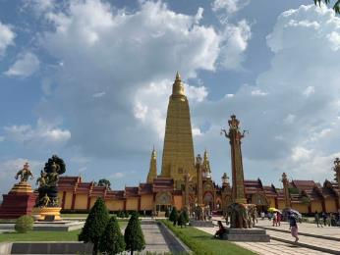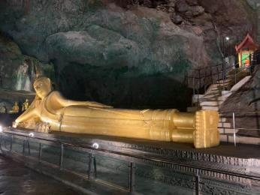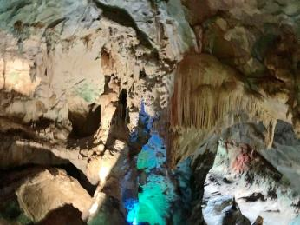

**早餐：X 午餐：機上套餐 晚餐：紅樹林海鮮餐(餐標400/人)**

**住宿：安娜塔布里度假村ANANTA BURIN RESORT或布里塔拉度假村BURI TARA RESORT或GLOW AONANG或同級**

**第2天 喀比 / 快艇出海喀比神奇四島 (割喉群島)～雞島～莫島～管子島～三島一線 沙灘奇景 / 波達島 (Ko Poda) / 管子島浮潛看珊瑚、餵魚 / 南灣夜市**

##### 早餐後，趁著涼爽的晨風，搭乘快艇出海前往喀比**神奇四島(割喉群島)**：《雞島Chicken Island》、《管子島Tube Island》、《莫島Moh Island》、《波達島Poda Island》ㄧ帶，因電影「割喉島」在此拍攝而聞名於世。海上島嶼詮釋石灰岩地形，不同角度產生不同的景物，更是讓人覺得奇特迷人。特別是雞島，因為島嶼形狀就像一隻雞對著外海，所以被命名為雞島。雞島最出名的不僅是形狀有趣，島嶼另一端跟著海水漲退潮出現的《ㄧ線沙灘》，最是喀比地區著名的自然景觀之ㄧ。如遇到漲潮，海水可高過ㄧ個人身高，必須靠船接駁才行。這似續似斷的沙灘，被當地人稱為「Talay Wet」泰文為分開之意。這特殊景象不僅吸引大批觀光客前來，也是電影「割喉島」中，女主角騎馬破浪而出的景象。我們特別安排您於**《管子島浮潛》**，這裡擁有許多珊瑚礁和美麗的熱帶魚，肉眼即可看見水面下的魚群，可見海水之清透，是個相當適合旅客浮潛的潛點，加上聳立在水面上的高大石灰岩壁，不論水面下或水面上的景色都美得令人忍不住拿起相機拍個不停。結束出海行程後，返回下榻飯店，讓您可在午後享受飯店內多樣貼心設施—泳池、健身房、沙灘排球、網球場…等。隨心所欲的幸福～頂級奢華裡，有著深度與謙遜的美與堅持。真正的渡假慢遊觀，除了要放慢腳步之外，最重要的就是思考和觀己..可以透過旅遊更了解自己..像是心靈的旅行..尋回一個人最原始可貴的思考和感受能力..。**《南灣夜市》**是喀比最熱鬧的觀光海灘，商店、餐廳、飯店並排，雖然密集但不擁擠，多了ㄧ份單純與簡樸，黃昏時分漫步在海岸步道,享受這份寧靜海景與一旁熱鬧繁華的夜市,義大利餐/麥當勞/星巴克咖啡/懷舊酒巴/Hagen Dazs頂級冰淇淋…….等著名之主題餐廳林立,這裡的氣氛非常適合蜜月好友或家庭同遊。

**早餐：飯店內用 午餐：島上簡餐 晚餐：南灣泰式風味餐(餐標300/人)**

**住宿：安娜塔布里度假村ANANTA BURIN RESORT或布里塔拉度假村BURI TARA RESORT或GLOW AONANG或同級**

**第3天 喀比 / 綠山神仙老虎洞祈福儀式並贈送幸運繩一只/千手觀音像 / (搭船) / PP島上自由逛街**

早餐後前往**《神仙老虎洞》**以及參觀**《千手觀音像》**，傳說有位苦行僧在山中洞穴內修行期間，有隻老虎如神仙般保護著他的安全，寺廟名由此而來。泰國南部回教徒居多，據說一名苦行僧行經喀比，為讓當時少數信徒有個心靈依歸，在此建了一座小廟。之後信眾出錢供養，才有現在的規模。傳說閣樓洞穴內有老虎的腳印，有不少信眾對著洞投幣許願。在此，寺中僧侶會為各位貴賓們作祈福儀式，並贈送加持的幸運繩，為各位貴賓祈求幸福安康。

午後搭船前往PP島，PP 群島於 1983 年貝宣佈成為國家公園，其中共有 6 個小島，分別是披披東 (Phi Phi Don) 、披披雷 (Phi Phi Lay) 、外比達 (Bidanok) 、內比達 (Bida Nai) 、榮島 (Yoong) 和排島 (Pai) 等，距離喀比約 43 公里處，島上的山有時會形成天然的海灣，其中較具特點有 : 分別是披披雷島 (Phi Phi Lay) ，這個面積約有 6.6 平方公里的小島，在東北方有一個俗稱「海盜穴」 (Viking Cave) 的地方，因為裡面的壁畫而得名，在洞穴內的東邊和南邊牆上的古代壁畫，主要以大象和各式船隻為主，例如中國帆船、歐氏桅桿船、螺旋槳帆船等。披披東島 (Phi Phi Don) ，面積約為 28 平方公里， 3.5 公里 寬， 8 公里 寬，北邊是藍通 (Laem Tong) ，約有 15 到 20 戶左右的海上居民，這兒的到底世界多彩多姿，非常適合潛水。此外，羅達狼灣 (Ao Lodalum) 和洞塞灣 (Ao Ton Sai) 兩地也擁有世界數一數二的美麗海灘。

PP島是由兩個主要島嶼組成的姐妹島，1983年被定為泰國國家公園。這是一個深受陽光眷寵的地方，柔軟潔白的沙灘，寧靜碧藍的海水，鬼斧神工的天然洞穴，未受汙染的自然風貌，使得她從普吉島周圍的30余個離島中脫穎而出，成為近年來炙手可熱的旅遊度假勝地之一。這裏海水清澈湛藍，黛翠山巖形態奇特，海灘細沙如銀，珊瑚礁生趣盎然，遊人可暢遊碧波，可潛遊海底世界，在魚群陪隨下，盡情欣賞多彩多姿的珊瑚和各種海洋生物。

##### **早餐：飯店內用 午餐：泰式風味餐廳(餐標250/人) 晚餐：逛街自理**

**住宿：PHI PHI ISLAND CABANA HOTEL或同級**

**第4天 PP島上自由活動 / (搭船) / 水果街 / 神仙半島+四面佛 / 芭東百貨公司+夜市**

北部的大PP島（Phi Phi Don）面積約為28平方公裏，寬3.5公裏，長8公裏。其形狀如同一只不規則的啞鈴，兩頭是綠蔭覆蓋的小山丘，島中央由兩個半月形海灣交匯而成，靠近岸邊的海水是迷人的翡翠色。島中部極窄，最窄處只有約80米。島上有漁民居住，度假村、飯館、酒吧和各種娛樂場所一應俱全。

寬廣的通賽灣（Ao Ton Sai）是人們夢中的天堂：晶瑩閃爍的細白沙灘，舞影婆娑的熱帶椰林，攝人心魄的碧綠海水......背靠通賽灣的羅達拉木灣（Ao Lo Dalum）也是全世界數一數二的美麗海灣，是泰國著名的潛水區。藍通（Leam Tong）位於大皮皮島北端，海灘上建有許多名勝，海底世界同樣多彩多姿、美輪美奐，適合潛水活動。順著山路攀登到島中心的瞭望臺上，可盡情俯瞰皮皮島全景，旖旎風光盡收眼底。

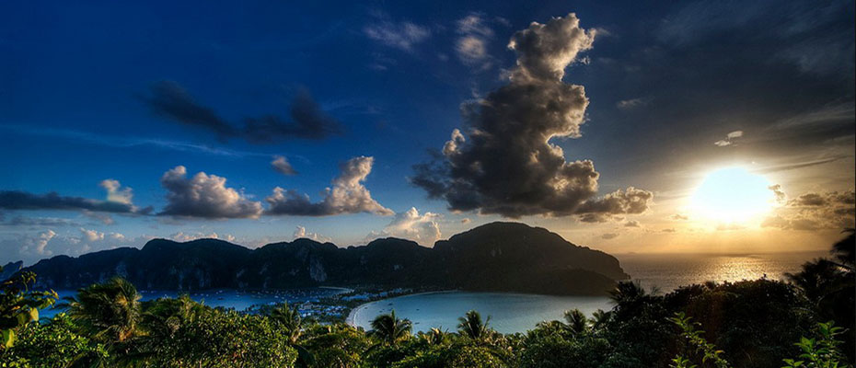午後搭船回到普吉島先前往**『水果街』**，您可在此採購品嚐異國的水果滋味。泰國水果非常多，除了常見的香蕉、柳橙、西瓜…外，還有各其他國家不常見的水果。普吉風景秀麗的**『神仙半島』**，欣賞印度洋美麗的落日奇景，您亦可於此向**『四面佛』**膜拜、許願！餐後安排您前往普吉島最熱鬧的《芭東百貨公司+夜市》。入夜後的巴東海灘街上亮起閃爍的霓虹燈，想小酌一杯，各色酒吧任君挑選，想買一些伴手禮，夜市裡有百貨公司與許許多多的攤販商家，從貝殼手鍊、海灘沙龍、各項手工藝品到泳裝、拖鞋、背包等應有盡有。

**早餐：飯店內用 午餐：PP島上酒店中式合菜(餐標300/人) 晚餐：居酒屋日式自助餐料理(餐標250/人)**

**住宿：THE CHARM RESORT或ANDAMAN BEACH SUITE HOTEL或SWISS HOTEL或同級**

**第5天 普吉 / Hanuman world:森林滑翔探險趣 (16個平臺) / Orentara Apa精油1小時 / 幻多奇樂園+象王宮殿秀**

早餐後就前往**『森林滑翔園區』**，我們抵達後立即要準備著妝，開始要聽從教練指示先在平臺作準備，咻~~的一聲，先在短平臺上練習，試試水溫，接著就要開始一連串緊張刺激的森林探險囉~除了你自己是泰山外，探險也很注重團隊精神，大家相互合作喔~~整場滑翔下來雖然會滿身大汗~但是你會露出開心的笑容~因為又征服的一項不可能~記得在森林間多拍些照片喔~因為這難得的泰山經驗~可不是這麼好得到喔~~~

普吉島的天然資源十分豐富，除了大海，一大片的熱帶雨林也是讓遊客感受普吉景色的另一個選擇，而欣賞熱帶雨林最好的辦法，當然是從上至下俯瞰整個森林。下午將帶領您來趟**『Orentara Spa精油1小時』**，充分讓您的身體、心靈特地的放鬆，SPA乃是萃取天然元素為材料，讓您四溢芬芳中配合泰式推拿按摩，達到除去皮膚角質及毒素，幫助血液循環及消除疲勞，整套現代過程讓您充分達到整合身體、頭腦及靈魂，讓人真正從養生美容的療程中淨化心靈，享受人生！ **(16歲以下小孩，因骨骼成長尚未完全，恕不贈送SPA)**

晚餐時分前往『幻多奇主題樂園』，並在園內的《金娜麗皇家雅宴餐廳》享用自助餐。此樂園是普吉島的驕傲！砸下大筆資金興建的樂園，以「夜間」、「奇幻」、「泰式華麗」為主軸，歌舞昇平的景象不僅讓去過的遊客大大驚嘆，更是從未造訪過的遊客不能錯過的樂園。幻多奇主題樂園在夜間開放，絢爛奪目的燈光效果讓整座樂園充滿神秘、絢麗的景象。樂園可分為三大主題：嘉年華商店街、象王宮殿、魔幻劇場。商店街中充滿各式以泰國文化為主的商品，絲綢、皮革、手工藝品等滿足您血拼的慾望！而可容納3000人的《象王宮殿秀》，更是氣象萬千，上萬盞燈光將劇場烘托得猶如白晝，令人目不暇給！！

**早餐：飯店內用 午餐：園內簡餐晚餐：金娜麗皇家雅宴自助餐**

**住宿：THE CHARM RESORT或ANDAMAN BEACH SUITE HOTEL或SWISS HOTEL或同級**

**第6天 享受酒店設施 / 普吉 / 台北**

享受一個沒有晨喚的悠閒早晨，享用豐盛的早餐。後請各位貴賓收拾起快樂回憶的行囊，帶著黝黑的膚色前往機場，搭乘豪華客機返回溫暖的家，結束此次精彩的普吉之旅，願您留下美好的回憶，並期待下次的相逢。

##### **早餐：飯店內用 午餐：泰式風味餐(餐標250/人) 晚餐：敬請自理**

**住宿：XXX**

**⦁本行程內容於印製前致力提供正確無誤資料，對於因臨時變動而不及通知之處，請參考行前說明會資料內所附正確行程。**

**⦁本行程餐廳將視餐廳公休日將略有調動，用餐時間依實際行程安排做調整，造成不便之處，敬請原諒。**

**貼心說明：**

**1.以上行程順序可能因天候、交通航班時間影響，而有飯店、景點、餐食，前後順序上之調動或更改請諒察。**

**2.為求安全起見，請在進行水上活動時全程穿著水上救生衣，如有感到身體不適請告知領隊，謝謝合作。**

**3.所有水上活動安全措施及操作程序由領隊及導遊在外站詳細告知，請旅客遵守，若是孕婦請告知並請勿參加水上活動。**

**4.小費部份：泛舟活動( 100銖)、按摩(100銖)、Spa(100銖)、HOTEL 行李(20銖)、床頭(20銖)，以及導遊+司機+小弟+領隊。**

**5.12歲以下(不佔床不包含秀場座位)。**

**6.未滿16歲以下小孩，無論佔床或不佔床皆不包含古法按摩和SPA療程及按摩。(16歲以下小孩，因體骼成長未健全)**

**7.若有開會團、進香、拜會、參觀工廠….等，或整團“學生、親子團、老人團….等”，則需另外報價。**

**8.本報價僅適於持台灣護照旅客，若持外國護照每人皆須加收團費。**

**9.團體中途脫隊須另加收團費或團體中有跑單幫的客人。**

**10.行程內容，食、衣、住、行僅供參考請以當地時間以及氣候為主，本公司亦保留行程上之調整，敬請諒解。**

**普吉島自費項目參考一覽表**

|  |  |
| --- | --- |
| **自 費 項 目** | **建 議 售 價** |
| **表演** | |
| **綜合神秘秀 （含飲料一杯）** | **1200銖** |
| **泰拳表演 1小時** | **500銖** |
| **水上項目** | |
| **藍鑽島深潛** | **2,500銖** |
| **藍鑽島香蕉船環島一圈** | **1,000銖** |
| **藍鑽島開快艇** | **1,100銖** |
| **藍鑽島拖曳傘** | **1,500銖** |
| **泰式SPA和泰式按摩** | |
| **Tarn Tara SPA 泰式精油SPA1小時**  **沐浴、放鬆、精油按摩、藥草茶** | **1,200銖** |
| **Tarn Tara SPA 泰式精油SPA2小時**  **沐浴、放鬆、精油按摩、藥草茶** | **2,000銖** |
| **Tarn Tara SPA 安達曼陽光 3小時**  **蒸汽、羅望子表皮祛角質、香薰按摩、面部治療、洗髮吹乾燥或足部按摩、藥草茶** | **3000銖** |
| **Tarn Tara SPA 晨藍天空 3.5小時**  **蒸汽、泰國草藥身體磨砂、香薰按摩、面部治療、修甲、藥草茶** | **3300銖** |
| **Tarn Tara SPA 普吉樂園 4小時**  **蒸汽、羅望子表皮祛角質、白色黏土填料、香薰按摩、面部治療、洗髮吹乾燥或足部按摩、藥草茶** | **4200銖** |
| **Tarn Tara SPA 水晶沙灘 4小時**  **蒸汽、療鹽擦洗、金色摩爾泥、精油按摩、摩爾泥面膜面部護理、洗髮吹乾燥或足部按摩、藥草茶** | **5500銖** |
| **Tarn Tara SPA 微風輕吹 4小時**  **蒸汽、海藻擦洗、海藻裹身、精油按摩、海藻面膜護理、洗髮吹乾燥或足部按摩、藥草茶** | **5500銖** |
| **Thai Massage泰式按摩2小時** | **800銖** |
| **Thai Massage泰式草藥包按摩2小時** | **1000銖** |
| **Thai Massage泰式足底按摩1小時** | **800銖** |

**＊＊＊＊ 以上自費之幣值均以泰幣計算 ＊＊＊＊**

* **以上專案均不含服務人員小費，SPA需付按摩師100泰銖/人/小時（提前支付給導遊，導遊統一支付給店家）**
* **以上專案均不含服務人員小費，按摩需付按摩師100泰銖/人（客人自行支付給按摩師）**
* **所有自費項目，如有關水上的活動，請客人務必穿上救生衣。**
* **按摩和SPA16歲以下孩子和孕婦不可以參加**
* **以上各項自費活動之收費標準，完全依照~泰國觀光局之訂定，歡迎貴賓依喜好自由報名參加。**